SUD1375 | 357 000 € H.A.I.  Honoraires d'Agence Inclus à la charge de l'acquéreur : 0  Soit 340 000 € Honoraires d'Agence exclus

Détails |  | Salignac, grande et confortable maison 7 chambres, piscine et vue.  Région SALIGNAC EYVIGUES
REZ DE CHAUSSÉE:  - Bureau 6 m² environ (actuellement chambre enfant)  - Cellier 4.80 m² environ  - Chambre 11 m² environ  - Cuisine équipée et ouverte + salle à manger + salon pour un total de 26 m² environ.  - Garage 35 m² environ  - Salle d'eau 5 m² environ, douche + wc  - WC  1ER ÉTAGE:  - Balcon 18 m² environ  - 2 Chambres 11,50 m² environ et 10 m² environ  - Cuisine 14m² environ, ouverte  - Salle de bains + douche 5.50m²  - Salon / salle à manger, 29 m², 2 accès extérieur, sur le balcon et de plain-pied sur la terrasse et la piscine.  - Terrasse 50 m² environ  - WC  2ÈME ÉTAGE:  - 3 Chambres 1 en suite de 20m² ( chambre 15m² + salle d'eau et wc 5m²) + 2 chambres 12m² environ et 8m² environ  - Dégagement 4m²  - Salle d'eau douche et wc, 7m² environ  DPE:  - Consommation énergétique (en énergie primaire):  - Emission de gaz à effet de serre:  CHAUFFAGE:  - Electrique  FENÊTRES:  - Double vitrage  SERVICES:  - Ville la plus proche : Salignac  - Aéroport 25km  - Autoroute 15km  - Calme  - Chambre d'hôtes  - Commerces 6km  - Gîtes  - Internet / ADSL  - Vue  - Plain-pied  TERRAIN:  - Allée privée  - Arboré  - Cloturé  - Piscine ovale 8 x 4 + plages  - Portail  TOITURE:  - Tuiles plates, en bon état  VUE:  - Dégagée  - Vue panoramique  OPTIONS WEB:  - Nouveauté  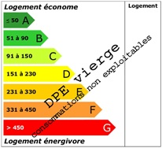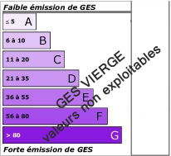 |  | Dans un charmant hameau du secteur de Salignac, en position dominante, avec de jolies vues sur la campagne, cette grande maison distribue :Au Rez de chaussée : 1 appartement indépendant d'environ 52m² (séjour / salle à manger, cuisine équipée, 1 chambre, 1 bureau, 1 salle de bains +wc. garage indépendant de 35 m² environ, cellier.Au Rez de Jardin : Grande pièce à vivre de 42m² environ avec cuisine ouverte équipée, terrasse et balcon, 2 chambres, salle de bains+ douche +wc.Au second étage 3 chambres, salle de douche et wc.Belle Piscine avec plages et vues, garage et parkings extérieurs.Jardin arboré de 3918m². Tout à l'égout.  Les informations sur les risques auxquels ce bien est exposé sont disponibles sur le site Géorisques: www.georisques.gouv.fr  Surface habitable : 165 m² Surface terrain : 3918 m² Nombre de chambres : 7 Surface du séjour : 42 m²  Etat : Bon Année de construction : 1982 Style : Traditionnel Taxe Fonc. : Chauffage : Electricité

PLEIN SUD  l'agence immo  2 place Doussot - 46200 SOUILLAC  www.pleinsudimmo.fr  contact@pleinsudimmo.fr - 06 24 22 26 21  Rcs Cahors 807 882 477 Carte pro n° PCI 4601 2018 000 023 899 délivrée par la CCI du Lot |  |  | 
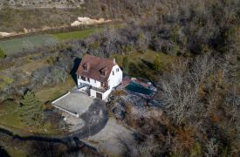 |  | 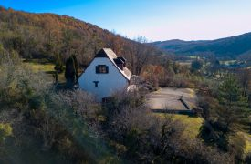
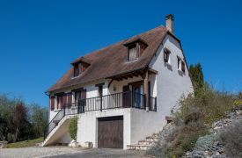 |  | 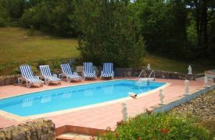
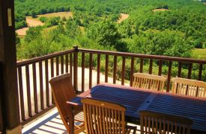 |  | 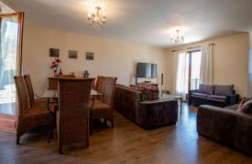
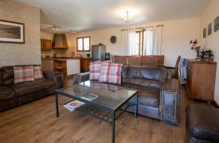 |  | 